2023年秋期期末义务教育阶段教学诊断检测
二年级语文
总分：100分
学校：________ 姓名：________ 班级：________ 考号：________
一、听力测试（8分）
1．听老师念两遍词语，再工整美观地书写。（8分）
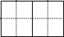
二、积累运用（62分）
1. 看拼音，写词语。
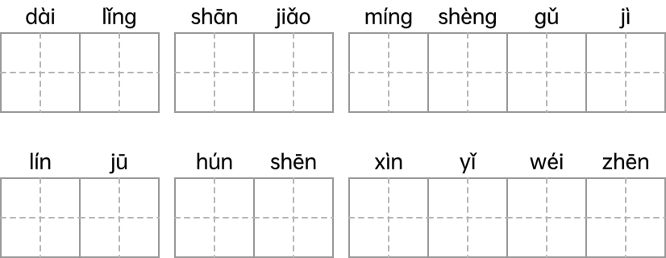
【答案】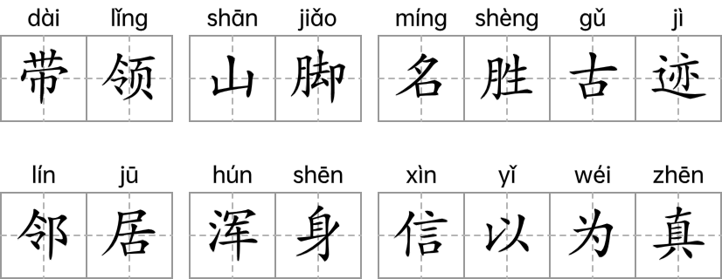
【解析】
【详解】本题考查看拼音写汉字。
要认真拼读给出的拼音，明确要写的汉字，写完后再次检查拼写是否有误。书写时注意字的笔画和笔顺，做到工整、规范、正确。本题“带、领、脚、迹、邻、浑、身、真”的笔画较复杂，易写错，需注意。
2. 下列多音字读音全部正确一项是（ ）
A. 教：教书（jiāo） 教室（jiào） 教学（jiāo）
B. 重：重庆（chóng） 重新（chóng） 重心（zhōng）
C. 发：发现（fā） 头发（fā） 发明（fà）
D. 转：转动（zhuǎn） 转变（zhuàn） 转盘（zhuàn）
【答案】A
【解析】
【详解】本题考查多音字辨析。
B．重心（zhōng）——zhòng；
C．头发（fā） ——fà；发明（fà）——fā；
D．转变（zhuàn）——zhuǎn；
故选A。
3. 读一读，给下列词语分类，只填写序号。
①帐篷 ②练舞蹈 ③羚羊 ④指南针 ⑤摩托 ⑥弹钢琴 ⑦轿车 ⑧骆驼
（1）户外用品：________________________________
（2）交通工具：________________________________
（3）动物朋友：________________________________
（4）业余爱好：________________________________
【答案】 ①. ①④ ②. ⑤⑦ ③. ③⑧ ④. ②⑥
【解析】
【详解】本题考查词语归类。
“帐篷”是在户外露营、野外探险等活动中用于遮风挡雨和休息必备装备。故该物品属于户外用品。
“指南针”是在户外辨别方向的重要工具，能帮助人们在野外不迷路。故该物品属于户外用品。
“摩托”即摩托车，是一种常见的两轮或三轮机动车，具有灵活便捷的特点，可用于日常出行和短距离运输。故该物品属于交通工具。
“轿车”是一种四轮的机动车，通常用于城市交通和长途旅行等，故该物品属于交通工具。
“羚羊”是一种野生草食性动物，是大自然生态系统中的重要成员。故属于动物朋友。
“骆驼”有着“沙漠之舟”的美誉，能在沙漠中负重前行，是人类在沙漠地区的重要帮手。故属于动物朋友。
“练舞蹈”是人们在业余时间进行的一种艺术活动，通过练习舞蹈可以锻炼身体、提升艺术修养和个人气质等。属于业余爱好。
“弹钢琴”是一种音乐爱好，人们可以通过弹奏钢琴来享受音乐的美妙，抒发情感，培养音乐素养。属于业余爱好。
（1）户外用品：①④；
（2）交通工具：⑤⑦；
（3）动物朋友：③⑧；
（4）业余爱好：②⑥。
4. 根据查字典知识填空。
要查的字 | 大写字母 | 部首 | 除去部首有几画 | 组词
戴 | ____ | ____ | ____ | ____
穿 | ____ | ____ | ____ | ____

【答案】 ①. D ②. 戈 ③. 13##十三 ④. 爱戴 ⑤. C ⑥. 穴 ⑦. 4##四 ⑧. 穿衣
【解析】
【详解】本题考查查字典及组词。
音序查字法：首先，确定要查的字的读音，找到这个字读音的第一个字母（大写）然后，在字典的“汉语拼音音节索引”中找到这个大写字母对应的音节。按照音节后面标注的页码，翻到字典的正文相应页码。适用范围：适用于知道字的读音，想了解字的意思、组词、用法等情况。
部首查字法：先确定要查的字的部首。部首是汉字的一部分，用于分类和检索。数清楚除部首外剩余部分的笔画数。在“部首检字表”中找到部首对应的页码，再根据剩余笔画数找到要查的字在字典正文的页码。翻到正文页码，查看字的读音、意思等信息。适用范围：当不知道字的读音，但能分辨出部首时使用。
“戴”字的拼音是“dài”，首字母为大写的“D”。该字的部首是“戈”字旁，共17画，除去部首戈（4画），剩下13画。可以组词为“戴帽”“佩戴”。
“穿”字的拼音是“chuān”，首字母为大写的“C”。该字的部首是“穴”字头，共9画，除去部首穴（5画），剩下“牙”共4画。可以组词为“穿衣”“穿鞋”。
5. 读句子，选字填空。
渴 喝
（1）一只乌鸦口（ ）了，到处找水（ ）。
汽 气
（2）妈妈生（ ）极了，把一瓶没有喝完的（ ）水扔进了垃圾桶。
【答案】 ①. 渴 ②. 喝 ③. 气 ④. 汽
【解析】
【详解】本题考查选字填空。
“渴”通常表示身体需要水分，有口干、想喝水的感觉。“喝”则是一个动作，表示用嘴把水或其他液体咽下去。
（1）第一个空，乌鸦因为长时间没有喝水，所以口干，需要水分，故填“渴”。第二个空，乌鸦在找的是可以喝的液体，即水，故填“喝”。
“汽”通常与水蒸气、汽油等与水或蒸汽有关的物质有关。“气”则是一个更广泛的概念，可以表示气体、情绪、气息等多种含义。
（2）根据语境，妈妈应该是情绪不好，生气或愤怒，故第一空填“气”。第二个空，与“水”结合，且能被扔进垃圾桶的，很可能是已经开封但不再需要的饮料或水，故填“汽”。
6. 看下面的场景图，照样子写四个数量词短语。
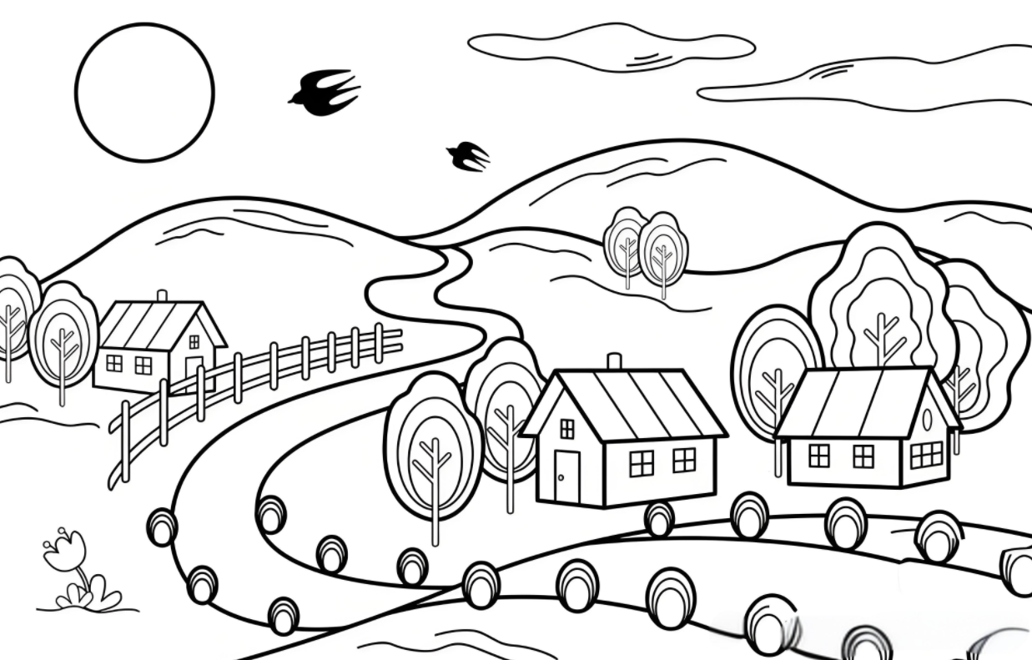
例：两朵白云
________________ ________________ ________________ ________________
【答案】 ①. 三座房子 ②. 一个太阳 ③. 一条路 ④. 两只鸟
【解析】
【详解】本题考查的是看图写短语。
例子“两朵”表明有两个，“朵”通常用来形容像白云这种比较蓬松的事物。整个短语描述了天空中有两团白云的景象。
观察图片上的信息，图上有房子、太阳、花、树、山坡、小鸟、小路等。写出类似的数量词短语，例如：一株小花、七棵树、一条大马路、两只小鸟等。
7. 学写留言条。
12月8日下午，李宁去王老师办公室还书，可是王老师不在。请你代李宁给王老师写张留言条。
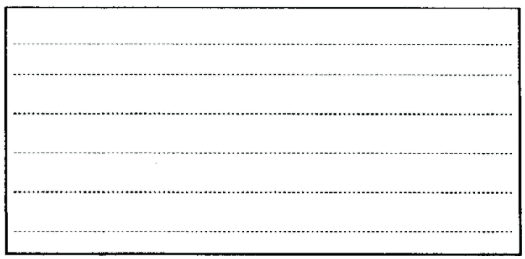
【答案】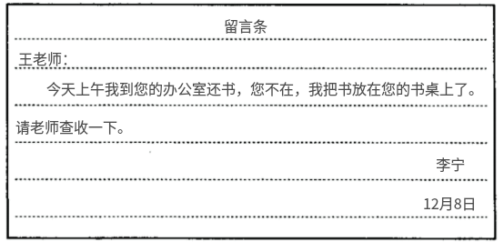
【解析】
【详解】本题考查留言条的写法。
留言条的格式分四部分：称呼、正文、署名和日期。注意：在第一行的正中间写上“留言条”三个字。称呼要顶格写，条子留给谁就称呼谁。在称呼下一行空二格写正文，简单明了的把你要给对方说的事情写清楚。在正文下面写清楚谁留的条子，并在右下角写清年、月、日。
首先在第一行的正中间写上“留言条”三个字；然后在下一行顶格写上条子留给的人；接着在下一行空两个写留言条的内容，说明事由；最后在正文的右下角写上留条人的名字；下一行右下角写出留言日期即可。
9．照样子，写句子。（6分）
8. 下面的事物像什么，任意选择一幅图用“像”字写句子。
例：弟弟的鞋像鸟窝。
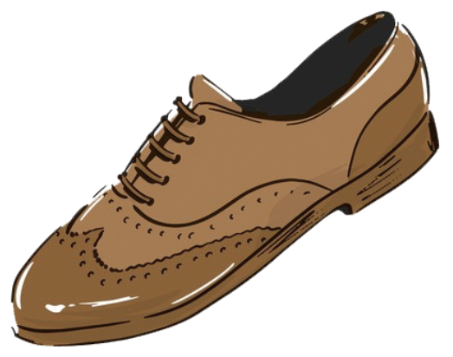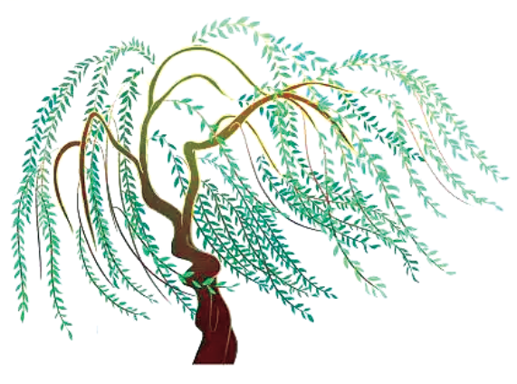
________________________________________________
【答案】爸爸的鞋像小船。
【解析】
【详解】本题考查仿写句子。
观察例句，使用了比喻的修辞手法，将“弟弟的鞋”比作“鸟窝”，形象地描绘了鞋子可能很乱、很杂或者很大的状态。这里的加点词“像”，它引导了一个比喻句，使得描述更加生动有趣。根据题干要求，造句时，使用例句中的加点字词“像”来进行造句，语句通顺合理即可。
观察第一幅图可知是一片像手掌的树叶，因此可造句为：梧桐的树叶像大人的手掌。
观察第二幅图可知是一只鞋，看起来像一个面包，因此可造句为：爷爷的鞋子像长长的面包。
观察第三个幅图可知一棵柳树的枝条，看起来像辫子，因此可造句为：河边柳树的柳条像辫子。
9. 用加点的词语说说你的周末生活。
例：周末，奶奶可忙了，有时候跳广场舞，有时候上老年大学。
___________________________________________________
【答案】周末，我可开心了，有时候去公园散步，有时候和朋友打篮球。
【解析】
【详解】本题考查仿写句子。
根据例句的特点，本题需围绕周末生活展开描述，使用“有时候……有时候……”这一结构，并列举两种与周末相关的活动。表达要简洁明了，内容需紧扣周末主题，同时选择具体、有趣的活动，使句子生动自然。
如：周末，我也很忙，有时候去打乒乓球，有时候和朋友一起看电影。
10. 给下面的句子加上怡当的标点，再读一读。
（1）草地上（ ）开满了五颜六色的花（ ）
（2）我们去游乐园玩（ ）游乐园里的小朋友真多呀（ ）
（3）这辆车的外观真好看（ ）是什么车呢（ ）
【答案】 ①. , ②. 。 ③. , ④. ！ ⑤. , ⑥. ?
【解析】
【详解】本题考查标点符号的应用。
（1）这个句子是个陈述句，“草地上”前半部分的意思没有表达完整，后面用“，”；“开满了五颜六色的花”后半部分把意思表达完整了，结尾用“。”。
添加标点符号后的句子：草地上，开满了五颜六色的花。
（2）“我们去游乐园玩”句子没有说完，后面用“，”，“游乐园里小朋友真多呀”表示感叹和赞美，一句话说完了，句子后面用“！”。
添加标点符号后的句子：我们去游乐园玩，游乐园里的小朋友真多呀！
（3）“这辆车的外观真好看”这个句子没有说完，后面用“，”，“是什么车呢”表示疑问的语气，句子后面用“？”。
添加标点符号后的句子：这辆车的外观真好看，是什么车呢？
11．古诗积累，我能行。（5分）
11. 把《敕勒歌》补充完整。
敕勒川，阴山下，
天似穹庐，笼盖四野。
____________，___________。
风吹草低见牛羊。
【答案】 ①. 天苍苍 ②. 野茫茫
【解析】
【详解】本题考查名篇名句默写。
书写时注意“苍、茫”的正确写法。
12. 选一选。
下列诗句中采用夸张手法的是____________和____________，比喻想要取得更大成功，就要付出更多努力的是____________。
A．欲穷千里目，更上一层楼。 B．飞流直下三千尺，疑是银河落九天。
C．危楼高百尺，手可摘星辰。 D．天似穹庐，笼盖四野。
【答案】 ①. B ②. C ③. A
【解析】
【详解】本题考查古诗词的理解及修辞手法的辨析。
A．“欲穷千里目，更上一层楼”的意思是若想把千里的风光景物看够，那就要登上更高的一层城楼。常用来比喻想要取得更大的成功，就要付出更多的努力，站得更高，才能看得更远。
B．“飞流直下三千尺，疑是银河落九天”中，“三千尺”运用了夸张的手法，极言瀑布的高和长，将瀑布的壮观景象夸大，给人以强烈的视觉冲击。
C．“危楼高百尺，手可摘星辰”里，“高百尺”是夸张的说法，形容楼很高，高到仿佛伸手就可以摘到星辰，突出了楼的高耸入云。
D．“天似穹庐，笼盖四野”运用了比喻的修辞方法，把天空比作巨大的帐篷，笼罩着大地，形象地描绘出天空的辽阔和草原的苍茫。
结合题意，采用夸张手法的诗句是“飞流直下三千尺，疑是银河落九天”和“危楼高百尺，手可摘星辰”，故选BC；比喻想要取得更大成功，就要付出更多努力的是诗句“欲穷千里目，更上一层楼”，故选A。
13. 根据积累填空。
（1）原文填空：（ ）（ ）高，榕树壮，梧桐树叶像手掌。（ ）（ ）秋天叶儿红，（ ）（ ）四季披绿装。
（2）《孟子》中讲“不以规矩，___________________”；《后汉书》中说：“____________”；来到桂林山水，爷爷情不自禁地说：“有山皆图画，_______________”。
【答案】 ①. 杨 ②. 树 ③. 枫 ④. 树 ⑤. 松 ⑥. 柏 ⑦. 不能成方圆 ⑧. 有志者事竟成 ⑨. 无水不文章
【解析】
【详解】本题考查名篇名句的默写与理解。
（1）书写时注意“杨、树、枫、松、柏”的正确写法。
（2）“有志者事竟成”出自《后汉书》，意思是有志向的人，做事终究会成功。
书写时注意“成、圆、者、事、竟、章”的正确写法。
14. 《寒号鸟》这个故事告诉我们（ ）
A. 认识事物不能目光短浅、固执己见，要学会接受别人的意见，全面地看问题。
B. 做事不能得过且过，要用辛勤的劳动创造美好的生活。
C. 事物之间是有密切联系的，要联系地看问题。如果只顾结果不考虑其他，可能到头来什么也得不到。
D. 借着别人的威风来突显自己。
【答案】B
【解析】
【详解】本题考查对课文内容的理解。
根据《寒号鸟》课文内容可知，喜鹊在冬天来临前积极衔枯草做窝，准备过冬，寒号鸟却整天出去玩，累了就回来睡觉，拒绝做窝。冬天到来时，喜鹊在温暖的窝里安然度过，而寒号鸟则冻得直打哆嗦，最终冻死在崖缝中。通过寒号鸟和喜鹊的对比，深刻揭示了勤劳与懒惰的对比及其带来的不同后果。强调了勤劳与准备的重要性，告诫人们无论面对何种困难或挑战，都应提前做好准备，勤奋努力，而不是懒惰拖延，最终自食其果。所以《寒号鸟》这个故事告诉我们事不能得过且过，要用辛勤的劳动创造美好的生活。
故选B
15. 想一想，连一连，感受革命领袖的精神。
《八角楼上》 朱德 和人民心连心
《朱德的扁担》 周总理 为革命忘我工作
《难忘的泼水节》 毛主席 与战士们同甘共苦
【答案】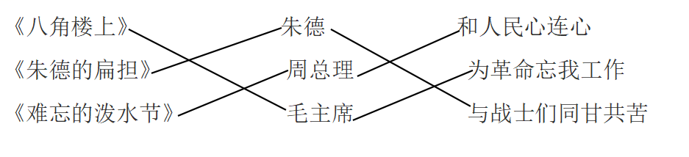
【解析】
【详解】本题考查课内文章理解。
《八角楼上》讲述的是毛主席在井冈山艰苦斗争的年代，在八角楼上深夜写文章，指导中国革命的故事，体现了毛主席为革命忘我工作。故《八角楼上》与毛主席、为革命忘我工作相连。
《朱德的扁担》讲述的是朱德在井冈山时期，和战士们一起挑粮的故事，体现了朱德与战士们同甘共苦。故《朱德的扁担》与朱德、与战士们同甘共苦相连。
《难忘的泼水节》记述的是1961年，周总理和傣族人民一起过泼水节的故事，体现了周总理和人民心连心。《难忘的泼水节》与周总理、和人民心连心相连。
回忆《雾在哪里》课文内容，对的打“√”，错的打“×”。
16. 雾是个淘气的孩子。（ ）
17. 雾跑到城市上空，把大海和海岸都藏起来了。（ ）
18. 雾把自己藏起来了。（ ）
【答案】16. √ 17. ×
18. √
【解析】
【详解】本题考查课文内容理解。
（1）在课文开头，作者就描述了雾的淘气性格，如“从前有一片雾，他是个又淘气又顽皮的孩子”。这句话直接表明了雾的淘气特质。故判断正确。
（2）在课文中，雾并没有跑到城市上空去藏起大海和海岸。实际上，雾是“飞到海上，把大海藏了起来，无论是海水、船只，还是蓝色的远方，都看不见了”。然后，雾又“飞到海岸上，把海岸藏了起来，同时也把城市藏了起来”。这里并没有说雾是在城市上空进行的这些动作。故判断错误。
（3）在课文的最后部分，描述了雾逐渐消散的过程，从文中“我要把自己藏起来”“不久，大海连同船只和远方，天空连同太阳，海岸连同城市，街道连同房屋和桥梁，都露出来了”可知，雾已经消失，即雾把自己藏起来了（实际上是雾散了，不再遮挡视线）。故判断正确。
三、口语交际（5分）
19. 口语交际。
星期天，你想请爸爸陪你去广场骑自行车，但是爸爸正准备出门去打牌，你该怎样跟他商量？
我：“__________________________________”
爸爸：“不行。_________________________________”
我再三央求：“_________________________________”
爸爸：“好嘛。_________________________________”
【答案】 ①. 爸爸，今天星期天，我想骑自行车，您能陪我去广场骑一会儿吗？ ②. 我正准备出门去打牌呢。 ③. 爸爸，您总是打牌对身体不好，陪我骑自行车既能锻炼身体，又能增进我们父子之间的感情，您就陪我去吧。 ④. 那今天就陪你去骑自行车吧。
【解析】
【详解】本题考查语言表达能力。
首先，当我们想要请求爸爸陪自己去广场骑自行车时，要礼貌地表达自己的想法。比如：“爸爸，今天星期天，我想让您陪我去广场骑自行车呢，外面天气可好了。”这里点明时间、提出请求并且简单给个理由。
爸爸拒绝时说“不行”，他可能会说理由，比如“爸爸已经和朋友约好去打牌了，不能失约啊。”
我再三央求的时候，要从爸爸的角度去考虑问题，打动他。可以说“爸爸，您总是教导我要多运动，健康生活。而且陪我骑自行车也是很好的亲子活动呀，您打牌可以下次再去嘛。”这样既提到了爸爸平时对自己的教育理念，又强调了亲子活动的重要性。
最后爸爸答应说“好嘛”，他可能会说“行吧，女儿，那今天就陪你去骑自行车。”
示例：
①我：“爸爸，今天星期天，我想让您陪我去广场骑自行车呢，外面天气可好了。”
②爸爸：“不行。爸爸已经和朋友约好去打牌了，下次再陪你吧。”
③我再三央求：“爸爸，您总是教导我要多运动，健康生活。而且陪我骑自行车也是很好的亲子活动呀，您打牌可以下次再去嘛。”
④爸爸：“好嘛。行吧，女儿，那今天就陪你去骑自行车。”
四、阅读天地（10分）
20. 读下面的短文，然后回答问题。
奥森公园里的动物们
①清晨，在北京奥林匹克森林公园的湖边丛林处，一场“特别的音乐会”正在拉开帷（wéi）幕。音乐会的主角不是别人，正是生活在奥森公园里的各种可爱的小动物们。
②绿头鸭、黑水鸡、翠鸟、喜鹊、沼泽山雀、黄眉柳莺、麻雀……都开始展开歌喉，快乐而自由地鸣唱起来。
③奥森公园不仅有开阔湖面，也有潜流湿地，而且随着奥森生态系统日益完善，植被更加丰富立体，栖息在这里的水鸟、林鸟越来越多。
④奥森公园种植了很多蜜源植物、食源植物，为鸟类提供了丰富的食物。有人说：认遍了奥森的鸟，你就认识了中国五分之一的鸟种！
⑤野生动物是生态环境的晴雨表。濒（bīn）危鸟类出现在城市公园，意味着北京的生态环境越来越好。
⑥走进奥森，仿佛推开了一道隔在野生动物与人之间的大门。
（1）读短文，提取信息完成音乐会宣传海报。
奥森公园音乐会海报！
音乐会时间：________________________________
音乐会地点：________________________________
音乐会主角：________________________________

（2）奥森公园种植了很多_____________和_____________为鸟类提供了食物。
（3）“有人说：认遍了奥森的鸟，你就认识了中国五分之一的鸟种！”这句话说明了（ ）
A. 奥森公园里小动物们很快乐。 B. 北京的生态环境越来越好。
C. 奥森公园里鸟类的品种很多。 D. 野生动物是生态环境的晴雨表。
（4）奥森公园适合水鸟和林鸟栖息的原因是什么？
________________________________________________
【答案】（1） ①. 清晨 ②. 北京奥林匹克森林公园湖边丛林处 ③. 生活在奥森公园里的各种小动物们
（2） ①. 蜜源植物 ②. 食源植物 （3）C
（4）奥森公园适合水鸟和林鸟栖息的原因是公园有开阔湖面、潜流湿地，生态系统完善，植被丰富，为鸟类提供了食物和良好的栖息环境。
【解析】
【导语】奥森公园的文章描绘了一幅生动的自然生态画卷，突出了其丰富的动植物多样性。文章通过描述清晨鸟鸣声的场景，强调了奥森公园作为城市中的自然天堂，为动植物提供的良好栖息环境。尤其是丰富的植物种类和逐渐恢复的生态系统，吸引了大量鸟类栖息，并作为生态改善的标志被提及。同时，文中反映了人类与自然和谐共处的美好愿景，为生态保护意识的提升提供了正面引导，由此引发读者对自然生态环境的珍视与保护思考。
【小问1详解】
本题考查对文段内容的理解和关键信息的概括。
音乐会时间：第①段的“清晨，在北京奥林匹克森林公园的湖边丛林处，一场‘特别的音乐会’正在拉开帷幕。”可知音乐会时间定为“清晨”。
音乐会地点：第①段的“清晨，在北京奥林匹克森林公园的湖边丛林处，一场‘特别的音乐会’正在拉开帷幕。”可知音乐会地点就是“北京奥林匹克森林公园”。
音乐会主角：第①段的“ 音乐会的主角不是别人，正是生活在奥森公园里的各种可爱的小动物们。”和第②段的“绿头鸭、黑水鸡、翠鸟、喜鹊、沼泽山雀、黄眉柳莺、麻雀……都开始展开歌喉，快乐而自由地鸣唱起来。”可知音乐会的主角是生活在奥森公园里的各种可爱的小动物们，并进一步列举了如绿头鸭、黑水鸡等具体的动物种类。
【小问2详解】
本题考查对文段内容的理解。
从第④段的“奥森公园种植了很多蜜源植物、食源植物，为鸟类提供了丰富的食物。”可知奥森公园种植了很多蜜源植物和食源植物为鸟类提供了食物。
【小问3详解】
本题考查对句子的理解。
A．奥森公园里小动物们很快乐。这个选项描述的是小动物们的情感状态，与题目中的句子没有直接关联。句子强调的是奥森公园鸟类的多样性，而不是小动物们的快乐程度。本选项不正确。
B． 北京的生态环境越来越好。这个选项虽然与生态环境有关，但句子中并没有直接提到北京的生态环境在变好。句子强调的是奥森公园鸟类的品种数量，而不是整个北京的生态环境状况。本选项也不正确。
C．奥森公园里鸟类的品种很多。这个选项直接对应了句子中的“认遍了奥森的鸟，你就认识了中国五分之一的鸟种”。这句话明确表明了奥森公园内鸟类的品种非常丰富，几乎涵盖了中国五分之一的鸟种。本选项是正确的。
D．野生动物是生态环境的晴雨表。这个选项虽然是一个正确的生态观点，但并不是句子所要表达的意思。句子强调的是奥森公园鸟类的多样性，而不是野生动物作为生态环境指示物的作用。本选项不正确。
故选C。
【小问4详解】
本题考查对文段的理解。
第③段中的“奥森公园不仅有开阔湖面，也有潜流湿地，而且随着奥森生态系统日益完善，植被更加丰富立体”是描述奥森公园适合水鸟和林鸟栖息的原因。这句话直接指出了奥森公园具有开阔的湖面和潜流湿地，为水鸟提供了良好的水域环境；同时，生态系统的完善和植被的丰富立体为林鸟提供了良好的栖息地和食物来源。
因此，奥森公园适合水鸟和林鸟栖息的原因是：奥森公园不仅有开阔湖面和潜流湿地，为水鸟提供了良好的水域环境；而且随着生态系统的日益完善，植被更加丰富立体，为林鸟提供了良好的栖息地和丰富的食物来源。
五、快乐写话（15分）
21. 快乐写话。
看看下面这幅图，小老鼠在干什么？电脑屏幕上突然出现了谁？接下来会怎样？展开想象写一写。题目自拟。

【答案】例文：
星期六，小主人在家里用笔记本电脑查资料，查了一会儿，他觉得眼睛有些累，就出去走一走，让眼睛放松放松，电脑忘记合上。家里有一只小老鼠，见家里没人了，胆子大了起来，他看到了打开的笔记本电脑。咦！怎么上面那么多小方块儿，像钢琴。于是，小老鼠就想跳到键盘上去弹钢琴，结果，他刚跳上去，屏幕突然亮了，出现了一只睁着大眼、张着大嘴的猫，可把小老鼠吓坏了，他一下子从电脑上摔了下去，大叫着跑回了洞里……
【解析】
【详解】本题考查了学生的书面表达能力。
本题为看图写话。首先，根据题目中的提示，仔细观察图片，看懂图的基本意思。
图片中，一只小老鼠跌坐在笔记本电脑前，看清楚它的神态，张着嘴巴，应该是受到了很大的惊吓。电脑屏幕上则是一只大花猫，露出了大脑袋，瞪圆了眼睛，张着嘴喵喵叫。然后，可以展开想象，小老鼠在干什么，为什么会遇到大花猫，被吓住后它又会怎么做。最后，把想好的故事用文字写下来，写成一段话。写完后，再读一读，保证句子的通顺、连贯。
如：一天，小老鼠在电脑边玩耍，玩得正欢，突然，屏幕上出现了一尺猫。小老鼠看着这只猫狠狠地盯着自己，好像要扑过来。小老鼠害怕地瘫坐在地上，不知道怎么办才好。突然，他看到旁边有一个鼠标，就不停地点，小猫一下子又不见了。小老鼠擦擦头上的汗，心想：这下猫终于不见了。

